封面：

江门市技师学院

江门市安全生产资格考试中心高低压电工作业（科目二）建设设备采购项目

响 应 文 件
（正本/副本）

投标单位（盖章）：
法定代表人或其委托代理人（签字）：
日 期： 2024 年 月 日

封面粘贴要求：按统一格式，完善相关资料后打印贴于档案袋正面
注意：请选择正本或副本，并加盖单位公章。

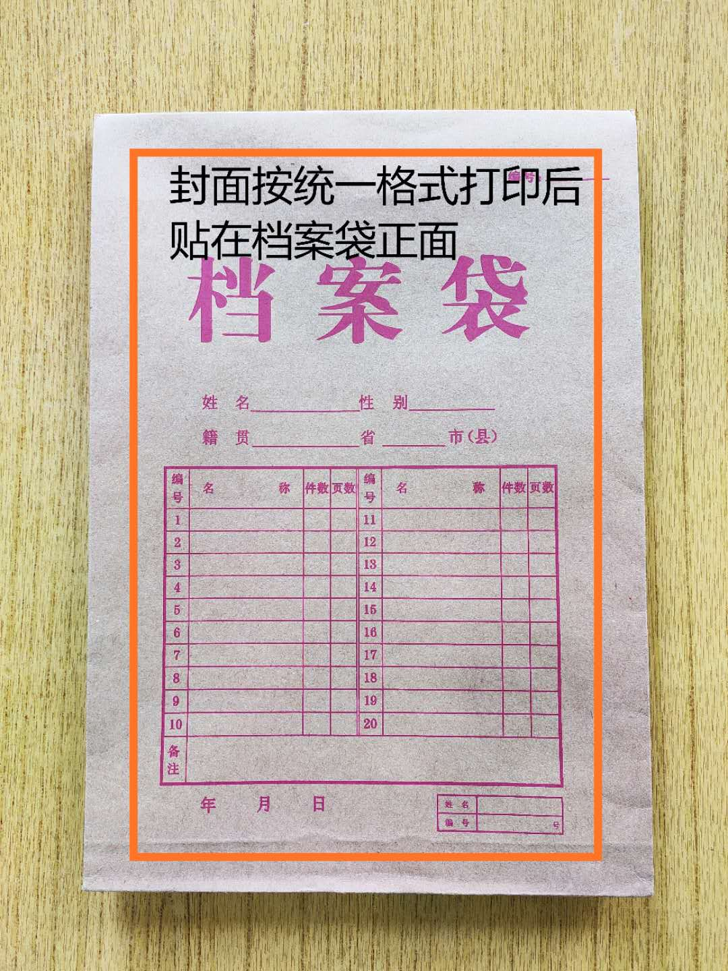

封条粘贴要求：密封条须贴在档案袋封口处，盖骑缝公章。
注意：下图仅供参考，密封条粘贴及盖章位置按需处理。

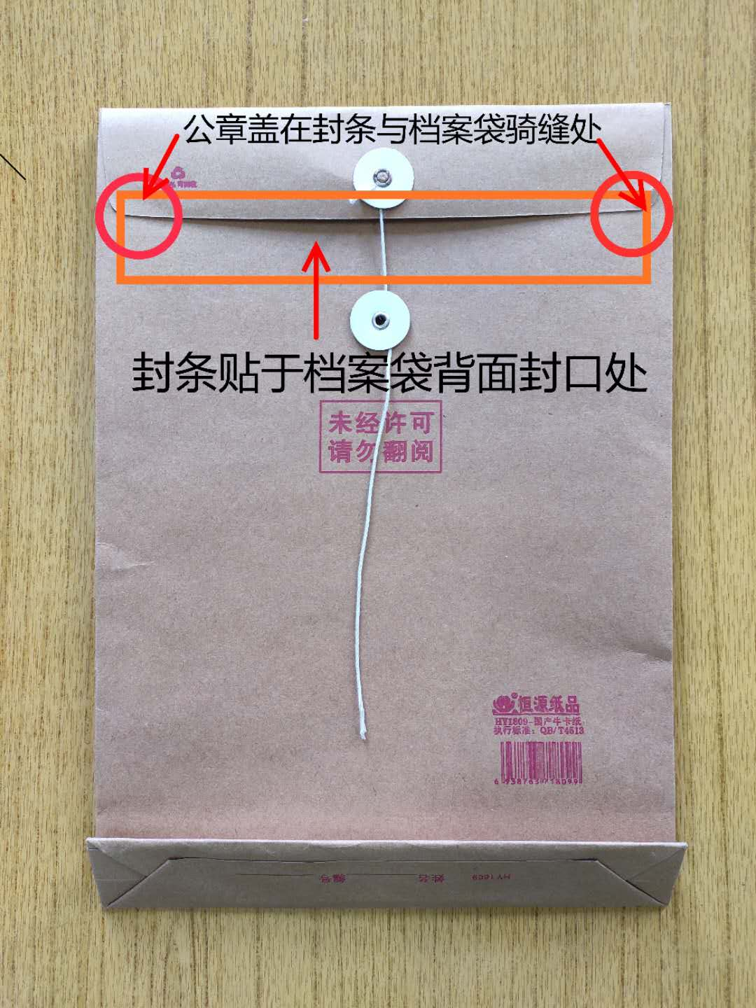
附件一：投标单位关于资格的声明函

致：江门市技师学院：
我们 （投标单位） 愿意对 （项目名称） 进行投标。并在此声明，投标文件材料中所有关于投标人资格的文件材料、证明、陈述均是真实、准确的。如果发现此类文件材料、证明、陈述与事实不符，我方将承担由此而产生的一切后果。
特此声明!

投标 单位： (全称、盖章)
法定代表人： (签字)
或委托代理人： (签字)
日 期： 年 月 日

附件二：无重大违法记录申明

无重大违法记录的书面声明

致： 江门市技师学院
（投标单位） 郑重承诺：我单位在参加政府采购活动前三年内在经营活动中没有重大违法记录（包括因违法经营受到刑事处罚或者责令停产停业、吊销许可证或者执照、较大数额罚款等行政处罚），无政府采购严重违法失信行为。
如果本承诺与事实不符，我单位愿意无条件承担由此给本次招标带来的一切后果(包括经济损失)。

投标单位名称： （全称、盖章）
法定代表人或授权代表： （签字）
日期： 年 月 日

附件三：项目报价表
江门市技师学院
江门市安全生产资格考试中心高低压电工作业（科目二）建设
设备采购项目采购报价表
填写日期： 年 月 日
序号 | 货物  名称 | 项目要求 |  |  |  |  |  |  |  |  |  | 单位 | 数量 | 单价（元） | 总价（元） | 备注
1 | 低压考核电柜1（动力考核电柜） | 项目 | 参 数 |  |  |  |  |  |  |  |  | 个 | 14
1 | 低压考核电柜1（动力考核电柜） | ▲电气参数： | 额定电压：380V、220V  额定电流：63A  频率：50HZ
1 | 低压考核电柜1（动力考核电柜） | 结构参数： | 配电柜的外形尺寸：800*500*1760  安装方式： 室内 立式安装  防护等级：IP4X
1 | 低压考核电柜1（动力考核电柜） | ▲功能参数： | 配电柜的功能模块符合广东省低压电工特种作业考试要求，能进行动力线路安装与试车功能。配置模块有：电源指示模块、三相四线380V漏电和短路保护装置模块、单相电220V漏电和短路保护装置模块、三相电流测量模块、三相电压测量模块、电流互感器测量模块。有漏电断路器、熔断器、电流互感器、交流接触器、时间继电器、热继电器、中间继电器、行程开关、按钮、信号灯、转换开关、电压表、电流表、电动机等，为了延长电器使用寿命，各电器的接点都与接线端子相连，再由接线端子与被控制电气连接。配置各模块引线采用双层绝缘保护2.5mm²铜芯导线，安全可靠耐用接线端子。
1 | 低压考核电柜1（动力考核电柜） | 材料参数： | 配电柜的材质：采用1.2mm厚铁质钢板，冷折，表RAL7035喷涂
1 | 低压考核电柜1（动力考核电柜） | 测试标准： | 要求配电柜符合国家标准的测试标准。
1 | 低压考核电柜1（动力考核电柜） | 其他： | 电柜内配置日光灯照明，电柜正面安全标识齐全、明显，按要求现场安装供电线路进行设备调试。
2 | 低压考核电柜2（照明考核电柜） | 项目 |  | 参 数 |  |  |  |  |  |  |  | 个 | 6
2 | 低压考核电柜2（照明考核电柜） | ▲电气参数： |  | 额定电压：380V、220V  额定电流：63A  频率：50HZ
2 | 低压考核电柜2（照明考核电柜） | 结构参数： |  | 配电柜的外形尺寸：1000*500*1760  安装方式： 室内 立式安装  防护等级：IP4X
2 | 低压考核电柜2（照明考核电柜） | ▲功能参数： |  | 配电柜的功能模块符合广东省低压电工特种作业考试要求，能进行常用照明线路安装与通电试验功能。配置模块有：电源指示模块、三相四线380V供电计量模块、单相电220V计量模块、三相四线380V漏电和短路保护装置模块、单相电220V漏电和短路保护装置模块、三相电流测量模块、三相电压测量模块、电流互感器测量模块、双联开关控制日光灯接线安装模块、86式二三插座接线安装模块、一灯一控接线安装模块、配置各模块引线采用双层绝缘保护2.5mm²铜芯导线，安全可靠耐用接线端子。
 | 低压考核电柜2（照明考核电柜） | 材料参数： |  | 配电柜的材质：采用1.2mm厚铁质钢板，冷折，表RAL7035喷涂。
 | 低压考核电柜2（照明考核电柜） | 测试标准： |  | 要求配电柜符合国家标准的测试标准。
 | 低压考核电柜2（照明考核电柜） | 其他： |  | 电柜内配置日光灯照明，电柜正面安全标识齐全、明显，按要求现场安装供电线路进行设备调试。
3 | 高压考核电柜-KYN28-12进线柜 | 项目 |  | 参 数 |  |  |  |  |  |  |  | 个 | 2 |  |  | 配套转运车1台
3 | 高压考核电柜-KYN28-12进线柜 | ▲电气参数： |  | 参数名称 |  | 单位 |  |  |  | 参数
3 | 高压考核电柜-KYN28-12进线柜 |  |  | 额定电压 |  | kV |  |  |  | 12
3 | 高压考核电柜-KYN28-12进线柜 |  |  | 额定电流 |  | A |  |  |  | 630
3 | 高压考核电柜-KYN28-12进线柜 |  |  | 额定频率 |  | H Z |  |  |  | 50
3 | 高压考核电柜-KYN28-12进线柜 |  |  | 额定短时耐电流 |  | kA |  |  |  | 31.5
3 | 高压考核电柜-KYN28-12进线柜 |  |  | 额定峰值耐受电流 |  | kA |  |  |  | 50
3 | 高压考核电柜-KYN28-12进线柜 |  |  | 额定工频耐受电压 |  | kV |  |  |  | 42/1min
3 | 高压考核电柜-KYN28-12进线柜 |  |  | 额定雷电冲击耐受电压 ( 峰值 ) |  | kV |  |  |  | 75
3 | 高压考核电柜-KYN28-12进线柜 |  |  | 额定短路持续时间 |  | S |  |  |  | 4
3 | 高压考核电柜-KYN28-12进线柜 |  |  | 防护等级 |  |  |  |  |  | IP4X
3 | 高压考核电柜-KYN28-12进线柜 | 结构参数： |  | 配电柜的外形尺寸：800*1500*2300  安装方式： 室内 立式安装
3 | 高压考核电柜-KYN28-12进线柜 | ▲功能参数： |  | 高压进线柜配电柜的功能模块符合广东省高压电工特种作业考试要求。在进线柜配置微机线路保护装置和变压器保护装置；高压开关柜工艺及要求设计，分为母线隔室、断路器隔室、电缆隔室及低压隔室等，避雷器、电流互感器、接地闸刀、真空断路器等器件。
3 | 高压考核电柜-KYN28-12进线柜 | 材料参数： |  | 配电柜的材质：采用2.0mm厚铁质钢板，冷折，表面RAL7035喷涂。
3 | 高压考核电柜-KYN28-12进线柜 | 测试标准： |  | 要求配电柜符合国家标准的测试标准。并且具有防止误操作断路器、防止带负荷推拉手车、防止带电关合接地开关、防止接地开关在接地位置时送电和防止误入带电间隔等“五防”功能。
3 | 高压考核电柜-KYN28-12进线柜 | 其他： |  | 电柜正面安全标识齐全、明显，按要求现场安装供电线路进行设备调试。
4 | 高压考核电柜-KYN28-12计量柜 | 项目 | 参 数 |  |  |  |  |  |  |  |  | 个 | 2
4 | 高压考核电柜-KYN28-12计量柜 | ▲电气参数： | 参数名称 |  | 单位 |  |  | 参数
4 | 高压考核电柜-KYN28-12计量柜 | ▲电气参数： | 额定电压 |  | kV |  |  | 12
4 | 高压考核电柜-KYN28-12计量柜 | ▲电气参数： | 额定电流 |  | A |  |  | 630
4 | 高压考核电柜-KYN28-12计量柜 | ▲电气参数： | 额定频率 |  | H Z |  |  | 50
4 | 高压考核电柜-KYN28-12计量柜 | ▲电气参数： | 额定短时耐电流 |  | kA |  |  | 31.5
4 | 高压考核电柜-KYN28-12计量柜 | ▲电气参数： | 额定峰值耐受电流 |  | kA |  |  | 50
4 | 高压考核电柜-KYN28-12计量柜 | ▲电气参数： | 额定工频耐受电压 |  | kV |  |  | 42/1min
4 | 高压考核电柜-KYN28-12计量柜 | ▲电气参数： | 额定雷电冲击耐受电压 ( 峰值 ) |  | kV |  |  | 75
4 | 高压考核电柜-KYN28-12计量柜 | ▲电气参数： | 额定短路持续时间 |  | S |  |  | 4
4 | 高压考核电柜-KYN28-12计量柜 | ▲电气参数： | 防护等级 |  |  |  |  | IP4X
4 | 高压考核电柜-KYN28-12计量柜 | 结构参数： | 配电柜的外形尺寸：800*1500*2300  安装方式： 室内 立式安装
4 | 高压考核电柜-KYN28-12计量柜 | ▲功能参数： | 高压计量配电柜的功能模块符合广东省高压电工特种作业考试要求。在计量柜配置电流互感器，电压互感器，计量盒，电度表；高压开关柜工艺及要求设计，分为母线隔室、互感器隔室、电缆隔室及电表隔室等。
4 | 高压考核电柜-KYN28-12计量柜 | 材料参数： | 配电柜的材质：采用2.0mm厚铁质钢板，冷折，表面RAL7035喷涂。
4 | 高压考核电柜-KYN28-12计量柜 | 测试标准： | 要求配电柜符合国家标准的测试标准。
4 | 高压考核电柜-KYN28-12计量柜 | 其他： | 电柜正面安全标识齐全、明显，按要求现场安装供电线路进行设备调试。
5 | 高压考核电柜-KYN28-12联络柜 | 项目 | 参 数 |  |  |  |  |  |  |  |  | 个 | 1
5 | 高压考核电柜-KYN28-12联络柜 | ▲电气参数： | 参数名称 |  | 单位 |  |  |  | 参数
5 | 高压考核电柜-KYN28-12联络柜 | ▲电气参数： | 额定电压 |  | kV |  |  |  | 12
5 | 高压考核电柜-KYN28-12联络柜 | ▲电气参数： | 额定电流 |  | A |  |  |  | 630
5 | 高压考核电柜-KYN28-12联络柜 | ▲电气参数： | 额定频率 |  | H Z |  |  |  | 50
5 | 高压考核电柜-KYN28-12联络柜 | ▲电气参数： | 额定短时耐电流 |  | kA |  |  |  | 31.5
5 | 高压考核电柜-KYN28-12联络柜 | ▲电气参数： | 额定峰值耐受电流 |  | kA |  |  |  | 50
5 | 高压考核电柜-KYN28-12联络柜 | ▲电气参数： | 额定工频耐受电压 |  | kV |  |  |  | 42/1min
5 | 高压考核电柜-KYN28-12联络柜 | ▲电气参数： | 额定雷电冲击耐受电压 ( 峰值 ) |  | kV |  |  |  | 75
5 | 高压考核电柜-KYN28-12联络柜 | ▲电气参数： | 额定短路持续时间 |  | S |  |  |  | 4
5 | 高压考核电柜-KYN28-12联络柜 | ▲电气参数： | 防护等级 |  |  |  |  |  | IP4X
5 | 高压考核电柜-KYN28-12联络柜 | 结构参数： | 配电柜的外形尺寸：800*1500*2300  安装方式： 室内 立式安装
5 | 高压考核电柜-KYN28-12联络柜 | ▲功能参数： | 高压联络配电柜的功能模块符合广东省高压电工特种作业考试要求。在联络柜配置备用自投装置；高压开关柜工艺及要求设计，分为母线隔室、断路器隔室、电缆隔室及低压隔室等，避雷器、电流互感器、接地闸刀、真空断路器等器件。
5 | 高压考核电柜-KYN28-12联络柜 | 材料参数： | 配电柜的材质：采用2.0mm厚铁质钢板，冷折，表面RAL7035喷涂
5 | 高压考核电柜-KYN28-12联络柜 | 测试标准： | 要求配电柜符合国家标准的测试标准。并且具有防止误操作断路器、防止带负荷推拉手车、防止带电关合接地开关、防止接地开关在接地位置时送电和防止误入带电间隔等“五防”功能。
5 | 高压考核电柜-KYN28-12联络柜 | 其他： | 电柜正面安全标识齐全、明显，按要求现场安装供电线路进行设备调试。
6 | 高压考核电柜-KYN28-12出线柜 | 项目 | 参 数 |  |  |  |  |  |  |  |  | 个 | 2
6 | 高压考核电柜-KYN28-12出线柜 | ▲电气参数： | 参数名称 |  |  |  | 单位 |  |  |  | 参数
6 | 高压考核电柜-KYN28-12出线柜 | ▲电气参数： | 额定电压 |  |  |  | kV |  |  |  | 12
6 | 高压考核电柜-KYN28-12出线柜 | ▲电气参数： | 额定电流 |  |  |  | A |  |  |  | 630
6 | 高压考核电柜-KYN28-12出线柜 | ▲电气参数： | 额定频率 |  |  |  | H Z |  |  |  | 50
6 | 高压考核电柜-KYN28-12出线柜 | ▲电气参数： | 额定短时耐电流 |  |  |  | kA |  |  |  | 31.5
6 | 高压考核电柜-KYN28-12出线柜 | ▲电气参数： | 额定峰值耐受电流 |  |  |  | kA |  |  |  | 50
6 | 高压考核电柜-KYN28-12出线柜 | ▲电气参数： | 额定工频耐受电压 |  |  |  | kV |  |  |  | 42/1min
6 | 高压考核电柜-KYN28-12出线柜 | ▲电气参数： | 额定雷电冲击耐受电压 ( 峰值 ) |  |  |  | kV |  |  |  | 75
6 | 高压考核电柜-KYN28-12出线柜 | ▲电气参数： | 额定短路持续时间 |  |  |  | S |  |  |  | 4
6 | 高压考核电柜-KYN28-12出线柜 | ▲电气参数： | 防护等级 |  |  |  |  |  |  |  | IP4X
6 | 高压考核电柜-KYN28-12出线柜 | 结构参数： | 配电柜的外形尺寸：800*1500*2300  安装方式： 室内 立式安装
6 | 高压考核电柜-KYN28-12出线柜 | ▲功能参数： | 高压出线柜配电柜的功能模块符合广东省高压电工特种作业考试要求。在出线柜配置微机线路保护装置和变压器保护装置；高压开关柜工艺及要求设计，分为母线隔室、断路器隔室、电缆隔室及低压隔室等，避雷器、电流互感器、接地闸刀、真空断路器等器件。
6 | 高压考核电柜-KYN28-12出线柜 | 材料参数： | 配电柜的材质：采用2.0mm厚铁质钢板，冷折，表面RAL7035喷涂。
6 | 高压考核电柜-KYN28-12出线柜 | 测试标准： | 要求配电柜符合国家标准的测试标准。并且具有防止误操作断路器、防止带负荷推拉手车、防止带电关合接地开关、防止接地开关在接地位置时送电和防止误入带电间隔等“五防”功能。
6 | 高压考核电柜-KYN28-12出线柜 | 其他： | 电柜正面安全标识齐全、明显，按要求现场安装供电线路进行设备调试。
合计金额（小写）
合计金额（大写）

注：1.以上所有项目在报价时均应是含税价；
2.以上所有项目均包含材料、制作、运输、安装及后续保修期内的维护维修服和费用，并加盖报价单位印章有效。
3.以上表格的格式以及内容不可修改，否则取消投标资格。

单位全称（盖章）：

附件四：法定代表人证明书、身份证复印件（加盖公章）

（姓名）现任我单位 （公司名称）职务，为法定代表人，特此证明。
有效期限：
附：代表人性别： 年龄： 身份证号码：
营业执照（统一社会信用代码）：
企业类型：
经营范围：
（附：法定代表人身份证正反面复印件）

投 标 人（法人公章）：
地 址：
日期：

附件五：营业执照复印件（加盖公章）

附件六：服务承诺书（格式自拟）

附件七：根据采购项目评分标准提供对应的证明材料

